

**РЕСПУБЛИКА ДАГЕСТАН  
АДМИНИСТРАЦИЯ МУНИЦИПАЛЬНОГО РАЙОНА «БУЙНАКСКИЙ РАЙОН»**

**МУНИЦИПАЛЬНОЕ БЮДЖЕТНОЕ ОБЩЕОБРАЗОВАТЕЛЬНОЕ УЧРЕЖДЕНИЕ**

**«НИЖНЕКАЗАНИЩЕНСКАЯ СОШ №2 ИМ. НАБИ ХАНМУРЗАЕВА»**

368205, Буйнакский район, тел. 8928-528-39-99

с. Н -Казанище, ул. Буйнакского124 e-mail: n-kazanische_[school_2@mail.ru](mailto:school_2@mail.ru)

*Отчёт о проведённых уроках, посвящённых*

*75-летию Победы!*

|  |  |  |  |  |
| --- | --- | --- | --- | --- |
| № | Темы по классам | Количество педагогов | Количество учащихся | Приглашённые гости |
| 1 | 2-4 классы  Классные час на тему:  «Урок Победы, посвящённый Году памяти и славы в ознаменование 75-лития Победы в Великой отечественной войне 1941-1945 годов» | 5 | 80 | Родители:  Гасанбекова Умхайыр,  Казиханова Ума,  Магомедова Разият. |
| 2 | 5-6 классы  Классный час на тему: «Помнить – значит знать» | 4 | 64 | Родители: Абдурахманова Гульнара,  Алиева Бурлият,  Мутагирова Садия, Дагирова Асият,  Салахбекова Аминат ,  Магомедов Абакар,  Мурзаев Юсуп. |
| 3 | 7-8 классы  Классный час на тему:  «Урок Победы, посвящённый Году памяти и славы в ознаменование 75-лития Победы в Великой отечественной войне 1941-1945 годов» | 3 | 47 | Психолог школы – Альбориева Дина Казакмурзаевна.  Библиотекарь – Гамидова Х. А. |
| 4 | 9-10-11 классы  Памятный урок к 75-летию Победы. | 3 | 32 | - |

2-3 сентября прошли памятные уроки и классные часы , посвящённые окончанию Второй мировой войны.

Целью уроков и классных часов было воспитать у обучающихся патриотические чувства к своей Родине, гордость за её героическое прошлое, уважение к участникам Великой Отечественной войны, способность воспитать у школьников патриотических чувств, уважение к старшему поколению, чувство гордости за свой народ, свою Родину.

Классные руководители рассказали о подвиге советских воинов.

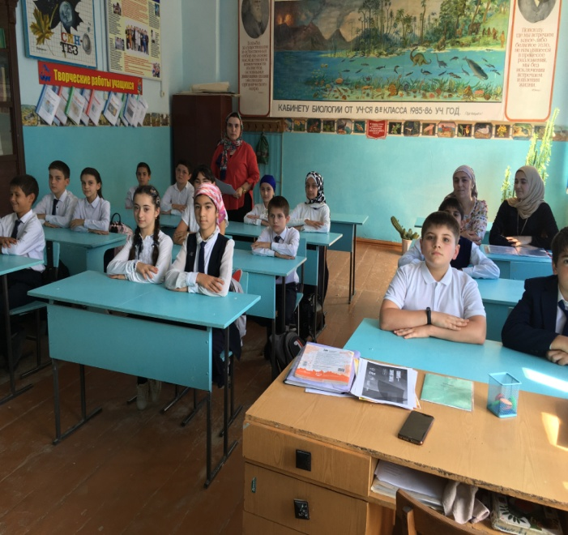

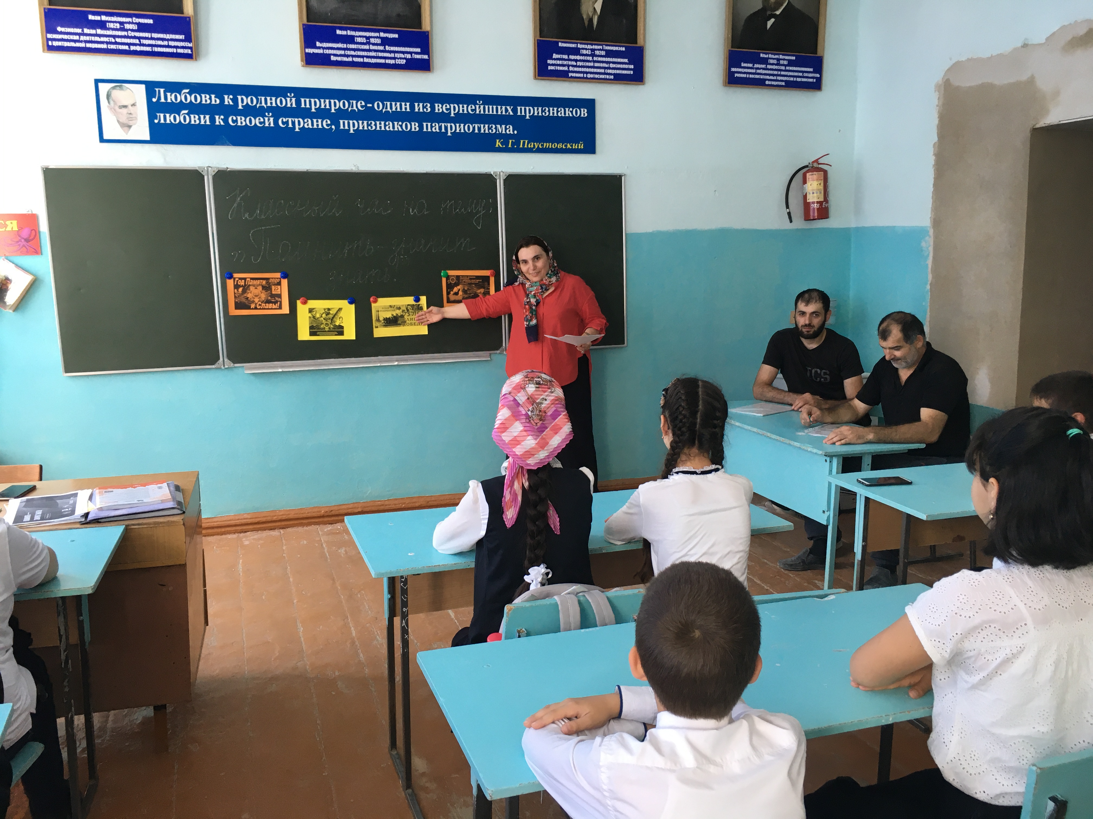

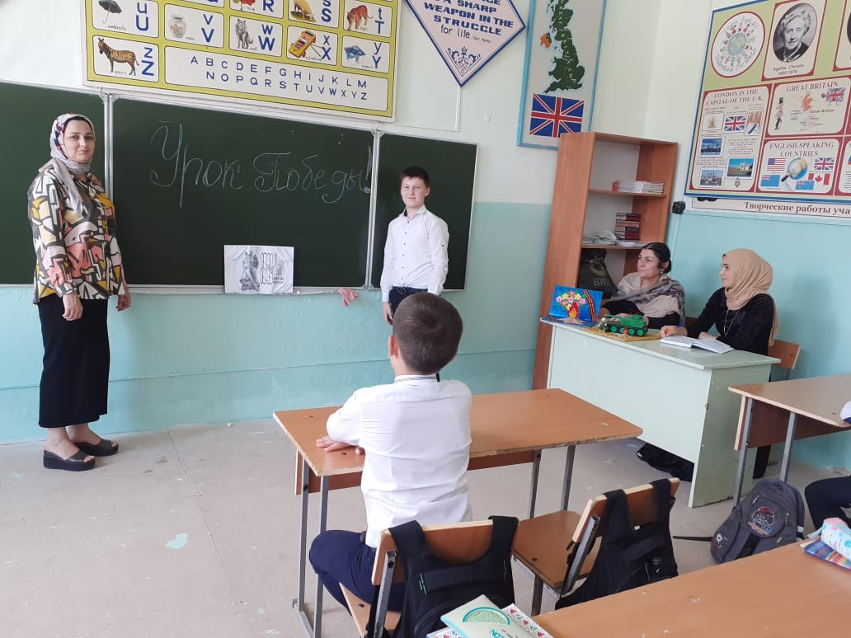

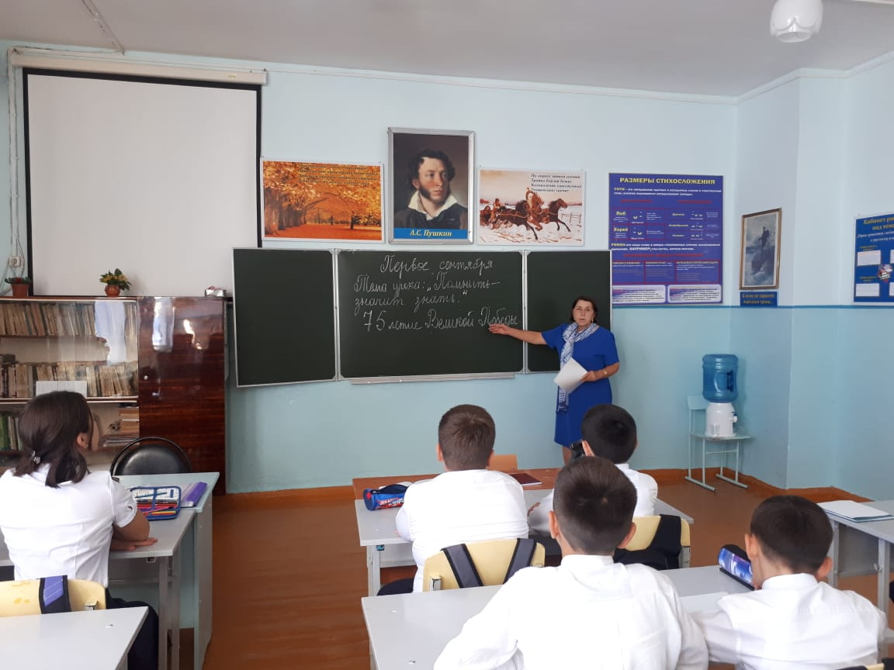

Для обучающихся старших классов был продемонстрирован фильм «Судьба человека»

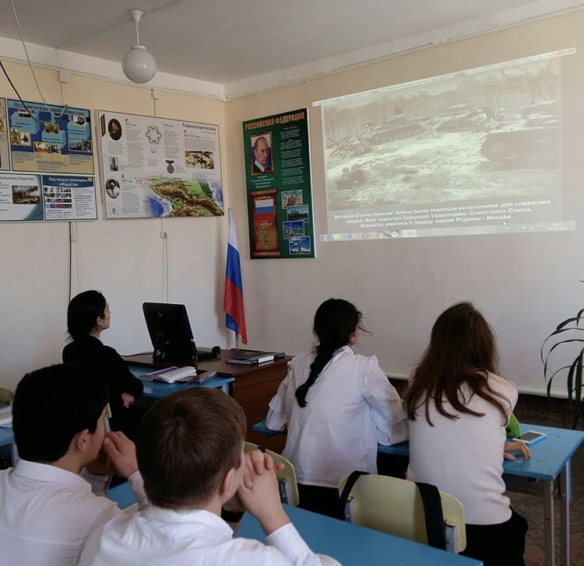

Зам. по ВР – Джамавова Л. Ю.